# Documentation pour agréage matière congelée

# Bugs divers pouvant survenir et correctifs proposés

## Divers

Q : Je ne trouve pas le fichier

R : il est rangé dans *QUALITE/GESTION DOCUMENTAIRE/3C - Vérification et Contrôle/3C01 – Agréage/3C01-02 Réception Matières Premières Congelées* puis au N° de fiche retour renseigné

Q : Je me suis trompé, comment éditer le fichier

R : Là où le fichier est localisé, cliquer sur la petite icone de crayon en haut à droite du document (image 1)

Q : Le numéro de dossier n’apparait pas automatiquement dans le formulaire

R : c’est qu’il n’est pas renseigné dans la case « commentaire » dans Akanea (demander aux achats de correctement le renseigner)

Q : Des données ont disparu lorsque je modifie le formulaire

R : Lors de l’édition du formulaire, les champs calculés avec la base de données sont rechargés, les champs affectés sont donc : numéro de dossier, numéro conteneur, Présentation, Fournisseur, Origine, Agrément, Dénomination, produit, Nom scientifique, Lot fournisseur, Traçabilité, Zone FAO, Abréviation engin, Engin de pêche, Date congélation, DLUO, Calibre, code (dans prélèvement analyse).

Si vous avez eu à modifier ces champs, c’est qu’ils n’ont pas correctement été saisis sur Akanea, veuillez les modifier directement sur Akanea dès que vous constatez une erreur.

Q : le numéro de lot est marqué comme invalide alors qu’il est saisi sur Akanea

R : Il y a un blocage au niveau de la base de données, il faut aller sur [production.groupebarba.local](http://production.groupebarba.local/follow/rpc-check) dans l’onglet « suivi », et cliquer sur « Reset » . Attendre un moment que la base de données se mette à jour et ressayer le numéro de lot.

## Informatique

Q : Une erreur SQL survient lors du remplissage du formulaire

R : se rendre dans les requêtes SQL d’Open Bee, la seule requête utilisée est

* [Agréage] Complément de traça avec le n° de lot sage

Tester avec le bouton « effectuer association » pour voir si la requête renvoie une erreur.

Si oui, comme OpenBee n’affiche pas les erreurs, se rendre sur SQL Serveur -> Base de données OPENBEE -> Programmabilité -> fonctions -> fonctions table -> *GetComplementTracaAgreageByBatchNumber*. Comparer avec les requêtes sur OpenBee et faire des tests de droits d’accès, existence des tables, etc....

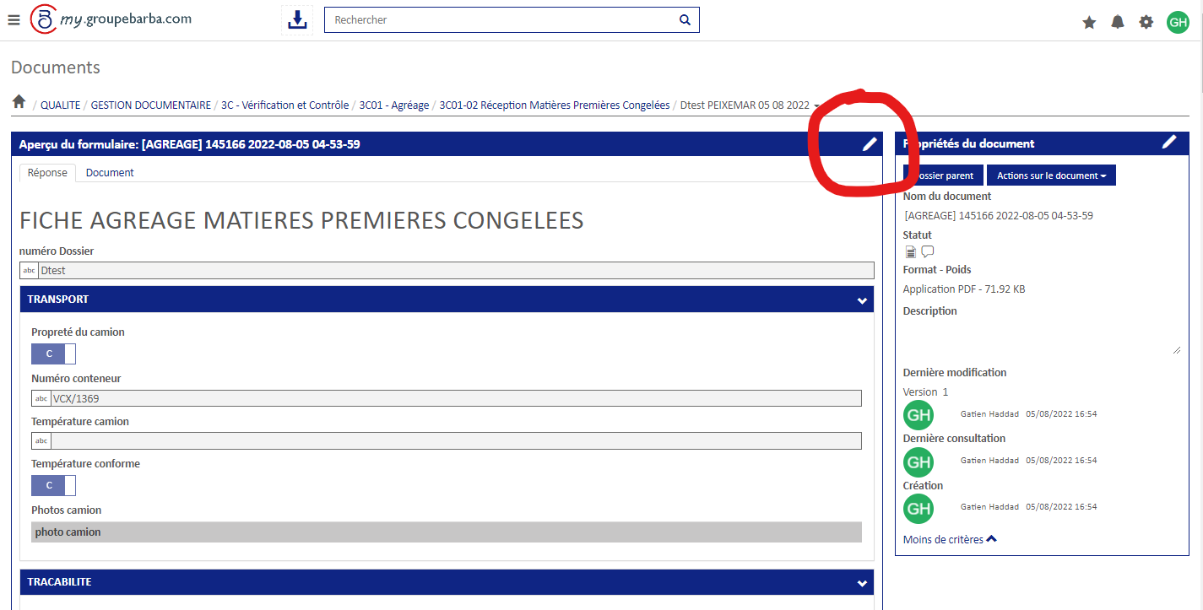

[Image 1] Icone de crayon pour éditer le document

[Image 2] Bouton « reset » sur le site de production